Поступление малыша в детский сад - это первый шаг в самостоятельную жизнь, который не всем детям даётся легко. Каждому ребёнку рано или поздно приходится социализироваться, т.е. становиться способным жить среди других людей. Это необходимый для всех этап.
Залог успешного посещения ребёнком садика - контакт родителей и воспитателей, умение и желание взаимно сотрудничать. Если воспитатели и родители объединят свои усилия и обеспечат малышу защиту, эмоциональный комфорт, интересную и содержательную жизнь в детском саду и дома – то это будет залогом оптимального течения адаптации детей раннего возраста к детскому саду.
Больше всего родитель и ребёнок расстраиваются утром при расставании. Вот несколько советов:
- и дома и в саду говорите с малышом уверенно, спокойно;
- пусть малыша отводит тот родитель, с которым ему легче расстаться;
- обязательно скажите, что вы придёте и обозначьте когда;
- у вас должен быть свой ритуал прощания, после чего вы уходите уверенно.
Поступление в детский сад – это момент отделения мамы от ребёнка и это испытание для обоих. У мамы тоже «рвётся сердце», когда она видит, как переживает её малыш.
Адаптационная система ребёнка достаточно сильна, чтобы это испытание выдержать. Парадоксально, но хороший факт, что малыш плачет. Поверьте, у него настоящее горе. Плач – помощник нервной системы, он не даёт ей перегружаться. Поэтому не бойтесь детского плача, не сердитесь на ребёнка за нытьё. Не грустите, когда – то это должно было произойти, ваш птенец понемногу расправляет крылышки и пробует вылететь из тёплого мягкого маминого гнёздышка.
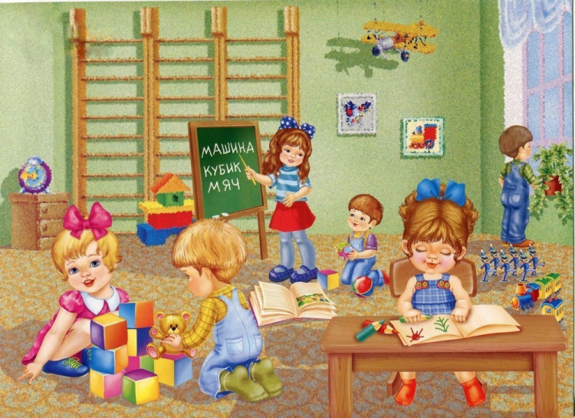
Рекомендации для родителей в период адаптации ребенка
к детскому саду

Адаптация – реакция организма и психики на меняющиеся условия среды.

- Заранее ознакомьтесь с режимом детского сада и придерживайтесь его и в выходные дни.
- Познакомиться с меню детского сада и ввести в рацион питания малыша новые для него блюда.
- Обучайте ребенка дома всем необходимым навыкам самообслуживания: умываться, вытирать руки; одеваться и раздеваться; самостоятельно кушать; проситься на горшок.
- Одевайтесь по сезону. Одежда и обувь не должны создавать трудности для ребёнка (не шнурки, а липучки; не пуговицы, а кнопки).
- Не давайте дорогие игрушки и не спрашивайте строго за их сохранность.
- Каждое утро проверяйте содержимое в кармане ребёнка, не допускайте наличия острых и колющих предметов: кнопок, скрепок, монет и т.д.
- Расширяйте "социальный горизонт" ребенка, пусть он привыкает общаться со сверстниками на детских игровых площадках, ходить в гости к товарищам, оставаться ночевать у бабушки, гулять по городу и т.д.
- Необходимо сформировать у ребенка положительную установку, желание идти в детский сад. Малышу нужна эмоциональная поддержка со стороны родителей: чаще говорите, ребенку, что Вы его любите, обнимайте, берите на руки. Помните, чем спокойнее и эмоционально положительно родители будут относиться к такому важному событию, как посещение ребенком детского сада, тем менее болезненно будет протекать процесс адаптации. Избегайте обсуждения при ребенке волнующих Вас проблем, связанных с детским садом.
- Планируйте свое время так, чтобы в первый месяц посещения ребенком детского сада у Вас была возможность не оставлять его там на целый день. Первые недели посещения детского сада должны быть ограничены 3-4 часами, позже можно оставить малыша до обеда, в конце месяца (если это рекомендует воспитатель) приводить малыша на целый день.
- Ребенок должен приходит в детский сад только здоровым. Для профилактики ОРЗ и ОРВИ необходимо принимать витамины.

Для успешной адаптации решающее значение имеют:

- Функциональное состояние организма, показателем которого является работоспособность;
- Состояние иммунной системы;
- Особенности обменных процессов;
- Тип нервной системы и темперамента;
- Тренированность нервно-психических механизмов, которая достигается постепенным дозированием нагрузок на психику, связанных с новыми впечатлениями;
- Психологическое состояние ребёнка в момент привыкания к новым условиям: например, стабильность положительных эмоций, чувство защищённости, доверия к окружающим. Уверенность в себе и близких людях.

